Приложение

Описание местоположения границ публичного сервитута
на части земельных участков с кадастровыми номерами 71:14:519501:5, 71:14:010201:2071, а также на территории земель, государственная собственность
на которые не разграничена

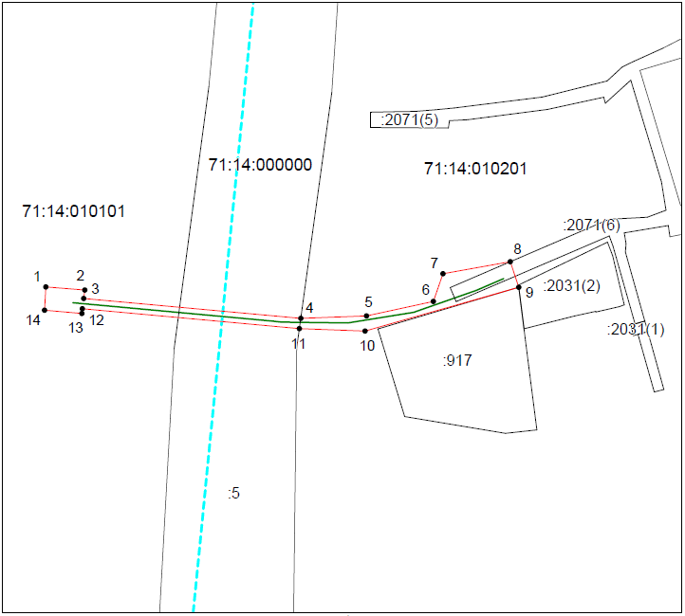
Масштаб 1:1500

Ведомость координат поворотных точек

площадь 1104 кв.м, @ 118352
Обозначение характерных точек границ | Координаты. м
Обозначение характерных точек границ | X | Y
1 | 766995.08 | 251908.69
2 | 766993.88 | 251923.89
3 | 766990.54 | 251923.46
4 | 766982.80 | 252007.99
5 | 766983.74 | 252033.59
6 | 766989.43 | 252059.62
7 | 767000.20 | 252063.37
8 | 767004.89 | 252089.62
9 | 766994.93 | 252092.89
10 | 766977.85 | 252033.06
11 | 766978.83 | 252007.44
12 | 766986.57 | 251922.96
13 | 766984.75 | 251922.74
14 | 766986.00 | 251908.19
1 | 766995.08 | 251908.69
3 | 766990.54 | 251923.46

Условные обозначения:
